马来西亚电子签证申请须知

马来西亚电子签证所需材料：
1、有效期半年以上护照首页以及末页（46-47页）扫描件 （如有旧护照请一起提供）
2、近半年内两寸白底彩照电子版（照片标准如下图，马来西亚移民局对上传的照片要求极高，不允许使用自拍、翻拍、扫描照片！）
3、往返机票确认单英文电子版（机票单必须是已开票的，领事馆一旦查询不到出票号马上拒签！）
4.全程酒店订单电子版
5、如有未成年申请签证，请提供出生证明原件扫描件（12周岁以下儿童必须与父母亲其中一方同行）

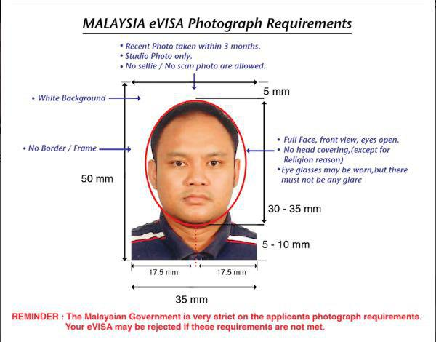

停留期
持有电子签证入境单次至多逗留30天，不允许延期逗留。此签证为单次签证！
有效期
自马来西亚移民局签发签证起有效期3个月。
办理签证所需时间
2-3个工作日（周末，马来西亚节假日，中国法定节假日不属于工作日内！）

电子签证不能保证申请人能进入马来西亚，申请人还需要在马来西亚出入口处接受马来西亚移民局的审核！.

签证出签后请打印您的电子签证，订在护照签证页上.。
在抵达马来西亚出入境关口时将其出示，并确保在马来西亚停留期间随身携带。
为避免抵达马来西亚后带来不必要的麻烦，应在出入境关口时，向移民局官员提供以下资料：
1. 电子签证
2. 足够的费用（每日不低于50美金的等额货币）
3. 携带有银联标志的储蓄卡或者信用卡
4. 返回机票
5. 住宿证明

补充注意事项：
1、申请人必须保证提交的申请资料情况属实，我司有权要求申请人提供任何对签证申请有辅助作用的相关补充资料。
2、签证结果取决于马来西亚领事馆签证官的直接审核，我司不得以任何方式干预。且我司不承担由签证申请结果而导致被追溯任何赔偿的责任和义务。
3、申请电子签证过程中签证费已经产生，若因申请人所提供的签证材料不真实或照片不符合要求，等其他原因导致签证拒签，费用照付。

